„Programozás”
komplex beadandó feladat
Készítette: Nagy Levente
Neptun-azonosító: uji470
E-mail: levente0517@gmail.com
Kurzuskód: IT-18PROGEG
Gyakorlatvezető neve: Dobrovszki Gergő Károly
2024. december 28.

Tartalom
Felhasználói dokumentáció 3
Feladat 3
Futási környezet 3
Használat 3
A program indítása 3
A program használata billentyűzetről való bevitel esetén 3
A program használata fájlból való bevitel esetén 3
A program kimenete 4
Minta bemenet és kimenet 4
Hibalehetőségek Hiba! A könyvjelző nem létezik.
Fejlesztői dokumentáció 5
Feladat 5
Tervezés 5
Specifikáció 5
Visszavezetés 5
Algoritmus 6
Fejlesztői környezet 6
Forráskód 6
Megoldás 7
Függvénystruktúra 7
A kód 7
A kód (magas szintű függvényekkel) 9
Tesztelés 10
Automatikus tesztek (Bíró) 10
Automatikus tesztek (Bíró, magas szintű függvényekkel) 12
Érvényes tesztesetek 13
Érvénytelen tesztesetek 13
Fejlesztési lehetőségek 13

Felhasználói dokumentáció

Feladat
Leghűvösebb települések legmelegebb napjai
A meteorológiai intézet az ország N településére adott M napos időjárás előrejelzést, az adott te lepülésen az adott napra várt legmagasabb hőmérsékletet.
Készíts programot, amely azokat a napokat, amelyeken a leghűvösebb településen a lehető legna gyobb az előre jelzett hőmérséklet!

Futási környezet
IBM PC, exe futtatására alkalmas, 64-bites operációs rendszer (pl. Windows 11). Nem igényel egeret.

Használat

A program indítása
A program az Komplex\ConsoleApp1\bin\Debug\net8.0\ConsoleApp1.exe néven található a tömörített állományban.

A program használata billentyűzetről való bevitel esetén
Az Program.cs fájl elindításával a program az adatokat a billentyűzetről olvassa be a következő sorrendben:
# | Adat | Magyarázat
1. | Települések száma (n) | Nemnegatív egész szám
2. | Napok száma (m) | Nemnegatív egész szám
3. | 1. település, 1. napján mért hőmérséklet | Egész szám innentől
4. | 1. település, 2. napján mért hőmérséklet
… | …
 | 1. település, m. napján mért hőmérséklet
 | 2. település, 1. napján mért hőmérséklet
 | …
 | n. település, m. napján mért hőmérséklet

A program használata fájlból való bevitel esetén
Lehetőségünk van az adatokat fájlban is megadni. Ekkor a programot parancssorban a következőképpen kell indítani, feltételezve, hogy a bemeneti fájlok mellette helyezkednek el:
Program.cs < be1.txt
A fájl felépítésének a következő formai követelményei vannak. A fájl első sorában a települések száma (n) és a napok száma (m) van. A következő n sor mindegyikében m darabszám szerepel, közülük az i-edik sorban a j-edik szám az i-edik helységben a j-edik sorszámú település megfigyelt hőmérséklet száma. Például:
3 5
10 15 12 10 10
11 11 11 11 20
12 16 16 16 20

A program kimenete
A program kiírja azoknak a napoknak a mennyiségét és indexét , ahol a napi leghidegebb hőmérsékletek közül a legmelegebb a legkisebb.

Minta bemenet és kimenet
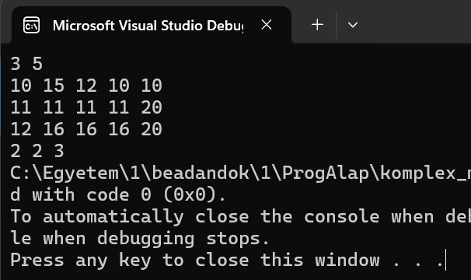

Fejlesztői dokumentáció
Feladat
Leghűvösebb települések legmelegebb napjai
A meteorológiai intézet az ország N településére adott M napos időjárás előrejelzést, az adott te lepülésen az adott napra várt legmagasabb hőmérsékletet.
Készíts programot, amely azokat a napokat, amelyeken a leghűvösebb településen a lehető legna gyobb az előre jelzett hőmérséklet!

Tervezés

Specifikáció

Be: telepules ∈ N, napok ∈ N, matrix ∈ N[1..telepules,1..napok]
Sa: legnagyobbminimum ∈ N
Ki: db ∈ N, indexek ∈ N[1..db]
Ef: -
Uf: (,legnagyobbminimum)=MAX(i=1..napok, MIN(j=1..telepules, matrix[j][i]).2) és
(db, indexek) = KIVÁLOGAT(j=1..napok, legnagyobbminimum = MIN(k=1..telepules, matrix[k][j]).2, j)

Visszavezetés
Maximumkiválasztás
i | i
e..u | 1..napok
f(i) | MIN(i=e..u,f(i))
Minimumkiválasztás
i | j
e..u | 1..települes
f(i) | matrix[j][i]
Kiválogatás
i | j
e..u | 1..napok
T(i) | legnagyobbminimum = MIN(i=e..u,f(i))
f(i) | j
Minimumkiválasztás
i | k
e..u | 1..települes
f(i) | matrix[k][j]

Algoritmus

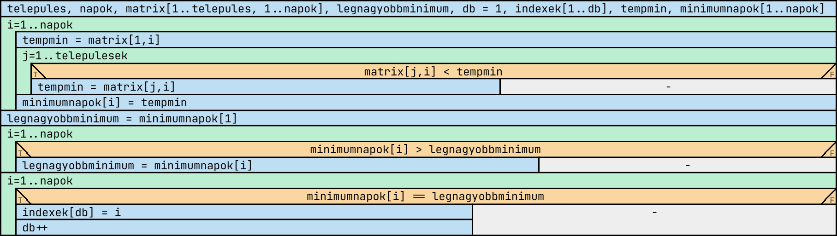

Fejlesztői környezet
IBM PC, exe futtatására alkalmas operációs rendszer (pl. Windows 11 Home). Visual Studio 2022 (Version 17.2.3) fejlesztői környezet.

Forráskód
A teljes fejlesztői anyag –kicsomagolás után– az Komplex nevű könyvtárban található meg. A fejlesztés során használt könyvtár-struktúra:
Állomány | Magyarázat
Komplex\ConsoleApp1\bin\Debug\net8.0\A1B2C3.exe | futtatható kód (a futtatáshoz szükséges fájlokkal)
Komplex\ConsoleApp1\obj\ | mappa fordításhoz szükséges kódokkal
Komplex\ConsoleApp1\Program.cs | C# forráskód
Komplex\ConsoleApp1\be1.txt | teszt-bemeneti fájl₁
Komplex\ConsoleApp1\be2.txt | teszt-bemeneti fájl₂
Komplex\ConsoleApp1\ki1.txt | tesztfájl-kimenet₁
Komplex\ConsoleApp1\ki2.txt | tesztfájl-kimenet₂
Komplex\doksi\uji470.docx | dokumentációk (ez a fájl)

Megoldás

Függvénystruktúra

A kód
A Program.cs fájl tartalma:
/*
Készítette: Nagy Levente
Neptun: Uji470
E-mail: levente0517@gmail.com
Feladat: Leghűvösebb település legmelegebb napjai
*/

namespace ConsoleApp1
{
using System;
internal class Program
{
static void Main(string[] args)
{

int telepules, napok;

string[] temp = new string[2];

temp = Console.ReadLine().Split(' ');

telepules = int.Parse(temp[0]);
napok = int.Parse(temp[1]);

int[,] matrix = new int[telepules,napok];

string[] temp2 = new string[napok];

for (int i = 0; i < telepules; i++)
{
temp2 = Console.ReadLine().Split(' ');
for (int j = 0; j < napok; j++)
{
matrix[i,j] = int.Parse(temp2[j]);
}
}

//napi minimumok megállapítása

int[] napok_min = new int[napok];

for (int i = 0; i < napok; i++)
{
int temp_min = matrix[0,i];
for (int j = 1; j < telepules; j++)
{
if (matrix[j,i] < temp_min)
{
temp_min = matrix[j,i];
}
}
napok_min[i] = temp_min;
}

//legnagyobb minumum

int legnagyobb_minimum = napok_min[0];

for (int i = 1; i < napok; i++)
{
if (napok_min[i] > legnagyobb_minimum)
{
legnagyobb_minimum = napok_min[i];
}
}

//kiválogatás mikor igaz

int[] vanilyen = new int[napok];
int t = 0;

for (int i = 0; i < napok; i++)
{
if (napok_min[i] == legnagyobb_minimum)
{
vanilyen[t] = i + 1;
t++;
}
}

Console.Write(t + " ");
for (int i = 0; i < t; i++)
{
Console.Write(vanilyen[i] + " ");
}

//Console.ReadLine();
}
}
}

A kód (magas szintű függvényekkel)
A Program.cs fájl tartalma:

namespace ConsoleApp1
{
using magas_szintű_mintamegvalósítások;
internal class Program
{
static void Main(string[] args)
{
int telepules, napok;

string[] temp = new string[2];

temp = Console.ReadLine().Split(' ');

telepules = int.Parse(temp[0]);
napok = int.Parse(temp[1]);

int[,] matrix = new int[telepules, napok];

string[] temp2 = new string[napok];

for (int i = 0; i < telepules; i++)
{
temp2 = Console.ReadLine().Split(' ');
for (int j = 0; j < napok; j++)
{
matrix[i, j] = int.Parse(temp2[j]);
}
}

int[] napok_min = new int[napok];
int bin = 0;

//napi minimumok megállapítása
for (int i = 0; i < napok; i++)
{
(bin, napok_min[i])= Mintak.Min(0, telepules - 1 , j => matrix[j, i]);
}

//legnagyobb minumum

(bin, int legnagyobb_minimum) = Mintak.Max(0, napok - 1, i => napok_min[i]);

//kiválogatás mikor igaz

int[] vanilyen = Mintak.Kivalogat(napok_min, min => min == legnagyobb_minimum, (min, index) => index + 1);

Console.Write(vanilyen.Length);

for (int i = 0; i < vanilyen.Length; i++)
{
Console.Write(" " + vanilyen[i]);
}

Console.ReadLine();
}
}
}

Tesztelés

Automatikus tesztek (Bíró)
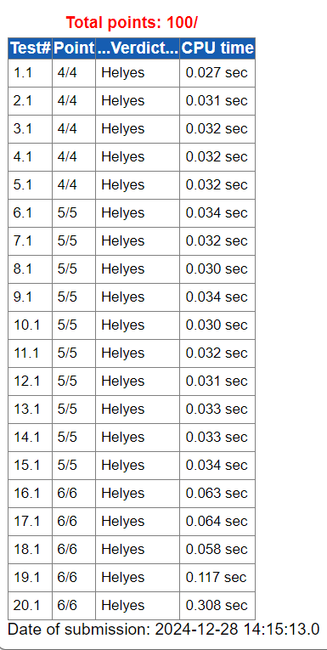

Automatikus tesztek (Bíró, magas szintű függvényekkel)

Érvényes tesztesetek
      - teszteset: be1.txt
Bemenet – nincs helyseg, nincs madarfaj
3 5
10 15 12 10 10
11 11 11 11 20
12 16 16 16 20
Kimenet
- 2 3
- teszteset: SAJÁT
Bemenet – 1 helység, 1 madárfaj, 1 darab
4 4
10 1 13 4
13 34 15 0
14 22 10 21
10 5 50 45
Kimenet
2 1 3

Érvénytelen tesztesetek
Billentyűzetes bevitel esetén
      - teszteset
Bemenet – szöveges adat
N = 11tizenegy
Kimenet
Újrakérdezés:
N =
      - teszteset
Bemenet – Negatív szám
N = -1
Kimenet
Újrakérdezés:
N =
…

Fejlesztési lehetőségek
- Többszöri futtatás megszervezése
- Települések és napok nevének megadása
- Grafikus visszajelzés a számolás lépéseiről

Példaképpen egy Mesteres képernyőkép van itt megadva. A végső beadandóban a Bíróból kell a képet kivágni, méghozzá az Eredmény menüpontból kiválasztva a megfelelő „Próbát”.

